Familienurlaub nach Norwegen 2012
So nun ist es soweit. Der Urlaub 2012 ist geplant und die Vorbereitungen konnten beginnen.
In diesem Jahr wollten wir das erste Mal ganz in Familie fahren. Das heißt, unsere Tochter und ihr Mann wollten mit. Unser Sohn war ja schon des Öfteren mit uns im Urlaub und hat dieses Mal seine Freundin mitgenommen. Des Weiteren sollte unserer „Adoptivsohn“ mit von der Partie sein
Naja unsere Tochter wollte aber nur aus gefallen zu ihrem Mann mit, da sie ja kein Fisch mag und ihm auch nicht riechen kann, denn Fisch stinkt ja so. Ihr Mann dagegen angelt sehr gerne.
Schon Wochen vorher wurden die Angelsachen gesichtet, denn man weiß ja nie
Die Wochen vergingen und der Zeitpunkt der Abreise rückte immer näher.
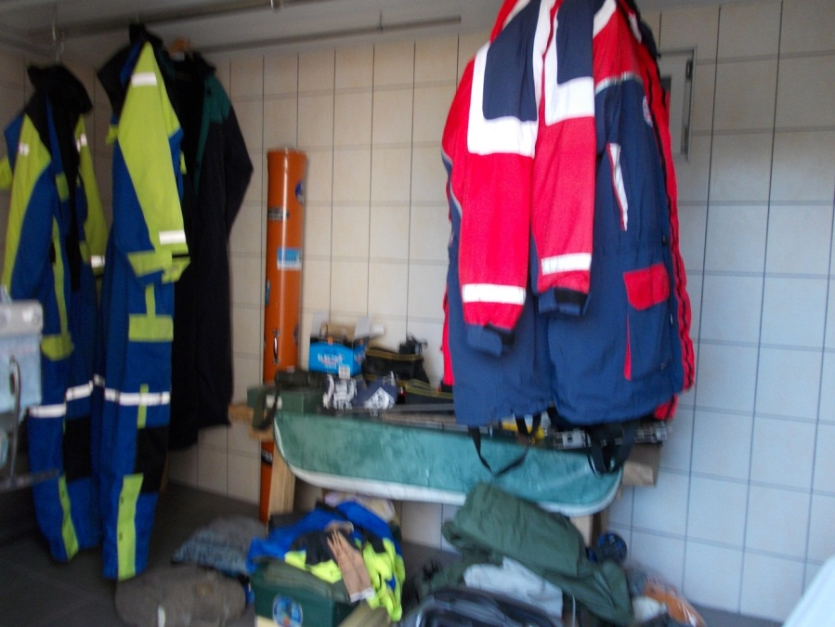
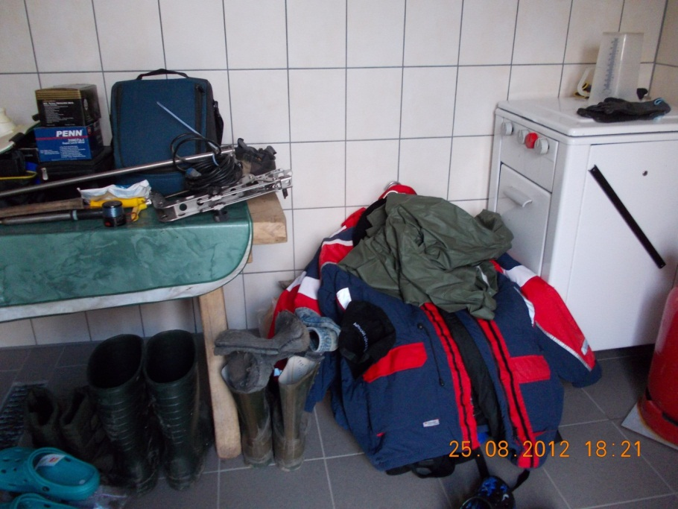

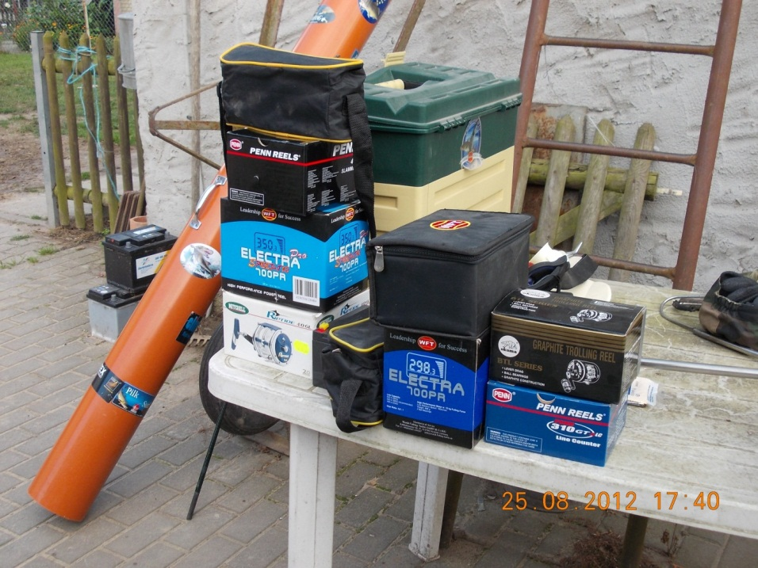
Am Tag vor der Abreise wurden dann die Autos beladen und man stellte fest dass wir wie immer viel zu viel mitnehmen werden außer Angelsachen, die man ja bekanntlich nie zu viel hat.
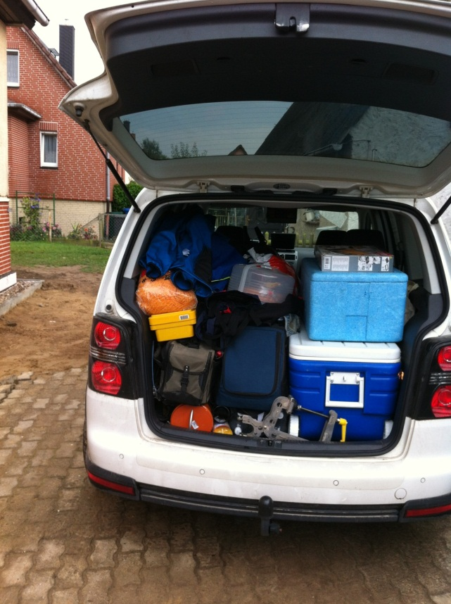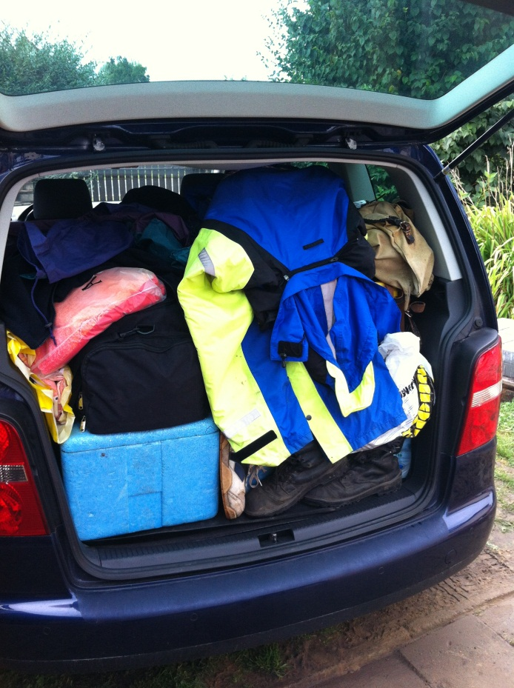

Am 31. 08.2012 war es dann soweit. Pünktlich um 9.00 Uhr trafen wir uns dann alle bei uns.
Hier wurden dann die Lebensmittel und Getränke eingepackt und es konnte losgehen in Richtung Saßnitz zur Fähre. Die Fahrt nach Rügen verlief problemlos ohne den üblichen Stau. Die Fähre legte dann pünktlich bei herrlichem Sonnenschein ab. Entlang der malerischen Kreidefelsenküste von Rügen konnte der Urlaub beginnen.
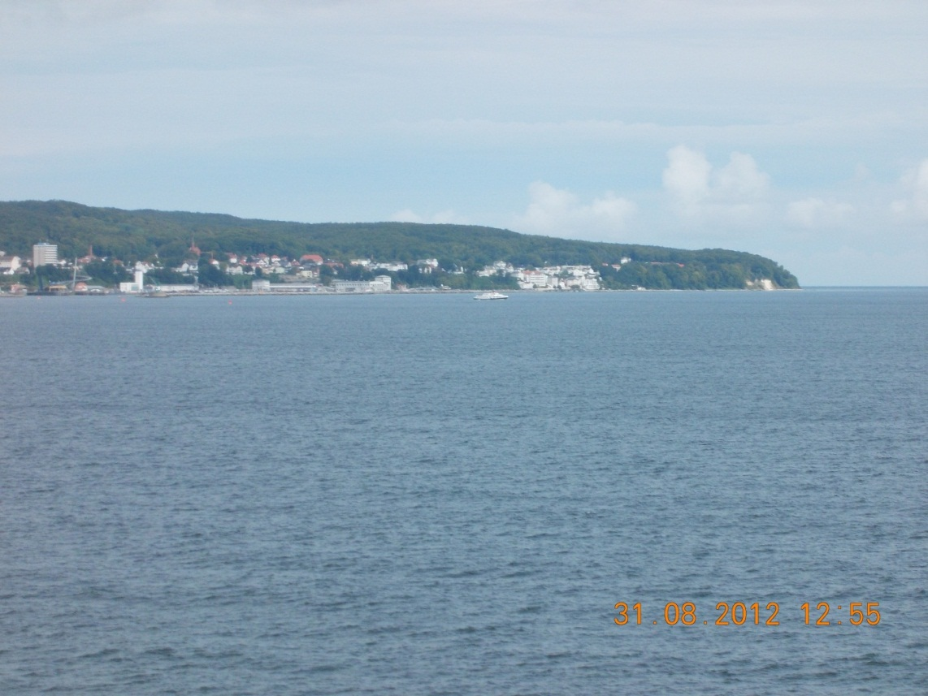
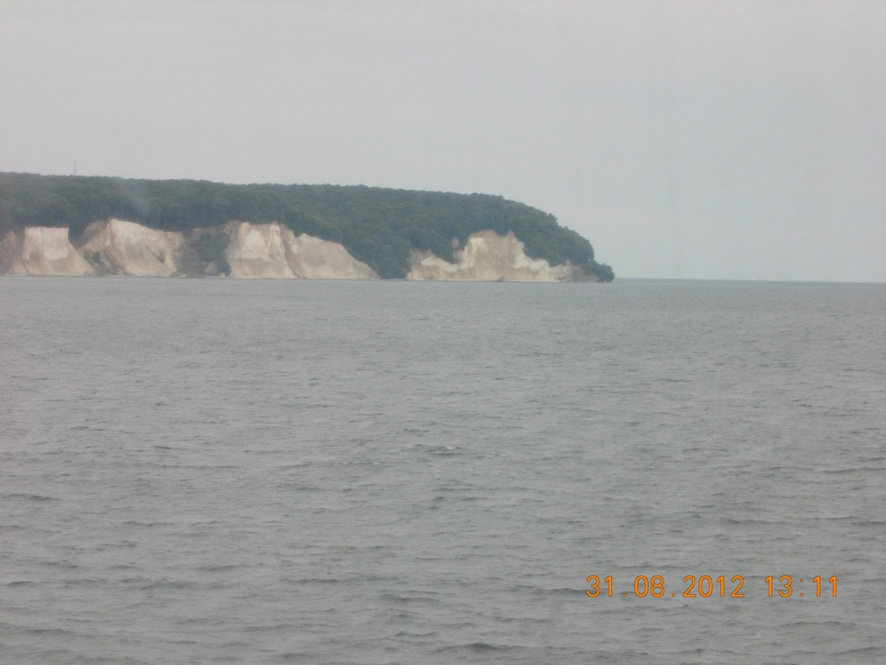

Angekommen in Schweden begann die laaaaaaaaaange Fahrt in Richtung Norwegen.
Am Zoll die grüne Spur genommen, denn wir hatten ja nichts mit was wir nicht durften.
Die Fahrt durch Norwegen bei klarem Wetter und dazu der Vollmond der uns begleitet war schon beeindruckend.
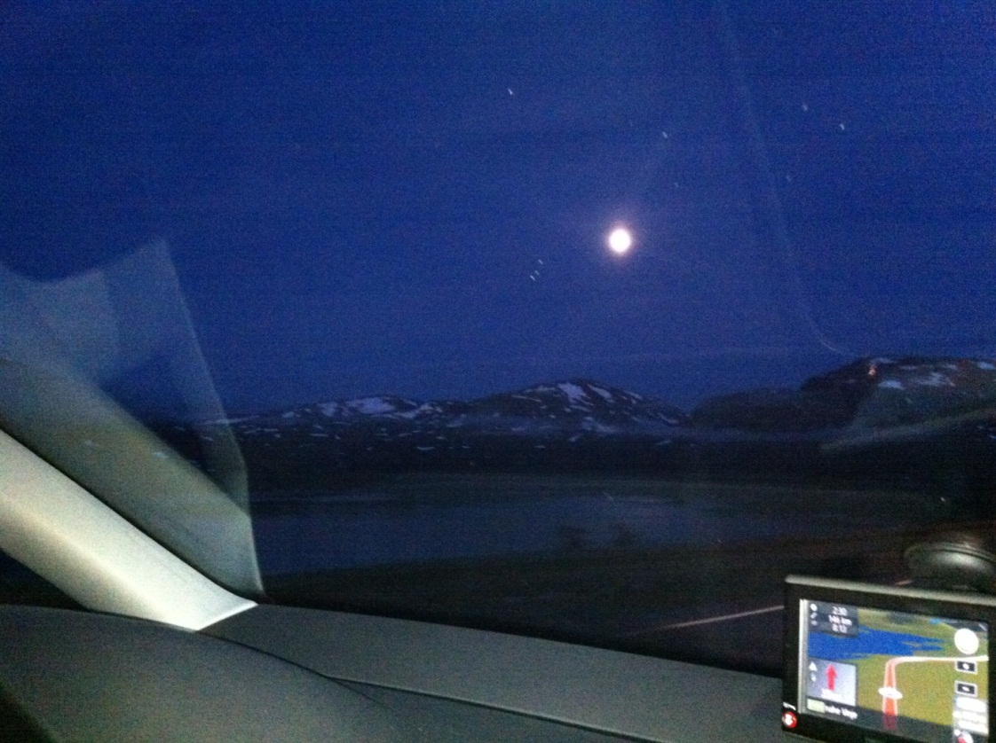
Unsere drei Neulinge kamen aus dem Staunen nicht mehr raus.
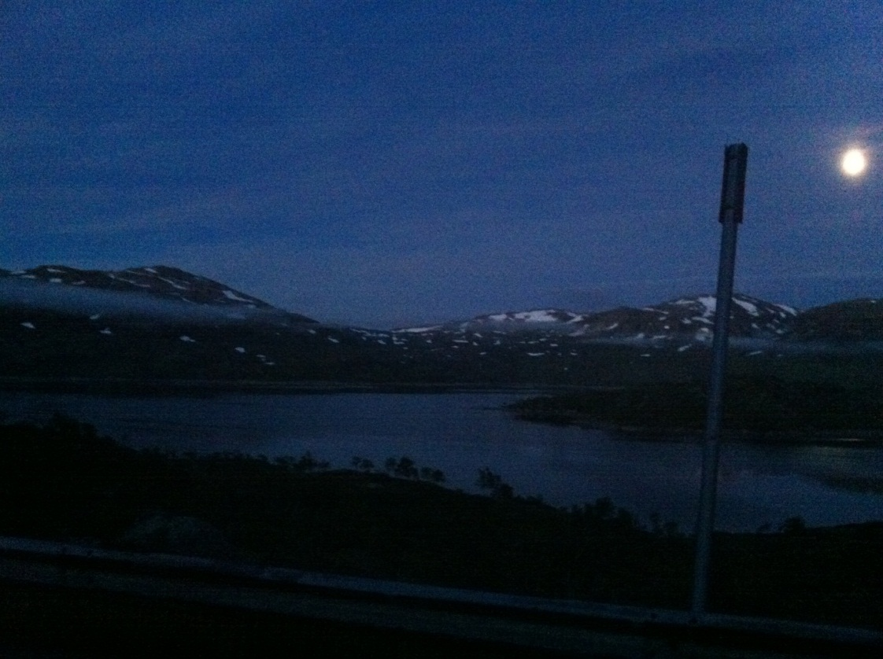
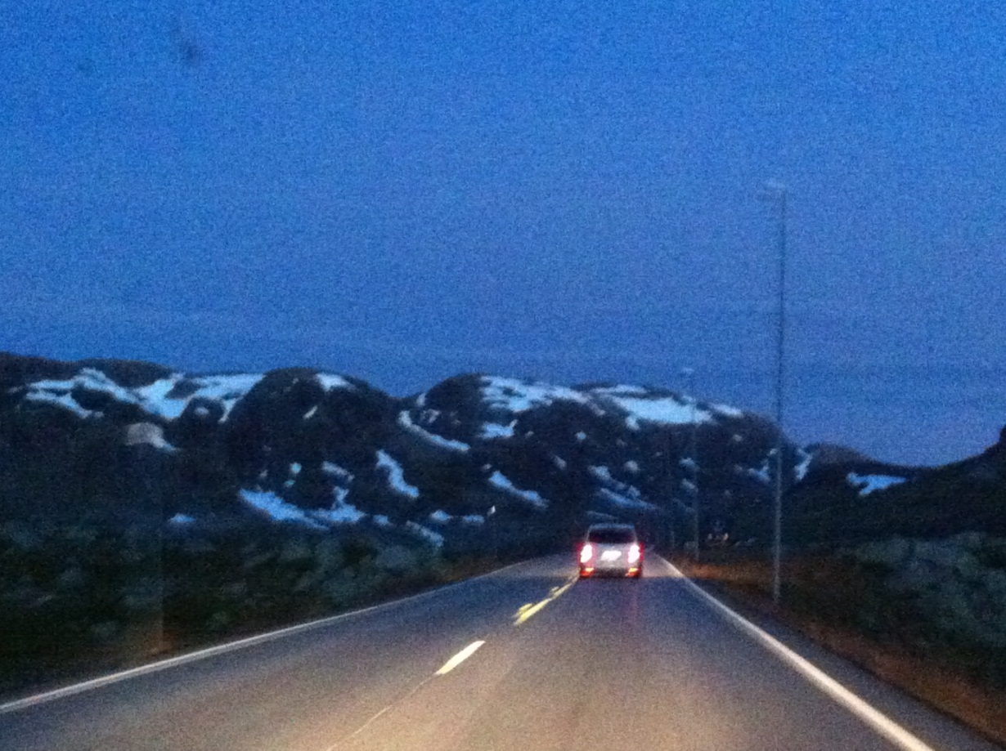

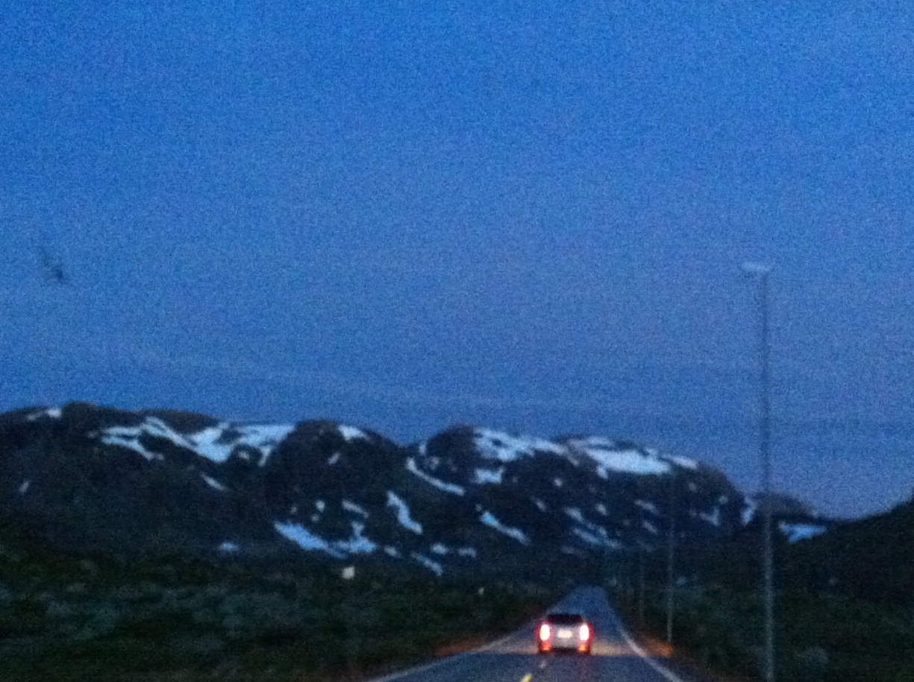

Endlich angekommen in unserem Urlaubsort.
Leider war unser Ferienhaus noch nicht bezugsfertig.
Na was soll’s beim Vermieter gemeldet und es ging dann alles sehr schnell. Der bat uns solange schon mal auf die Terrasse.
Schnell stellte sie uns eine Kanne Kaffee und auch einen Kuchen zum Frühstück auf den Tisch und die Wartezeit wurde somit verkürzt.
Unsere Männer nahmen dann erst mal den Bootssteg und die Boote unter die Lupe und man plante schon die erste Ausfahrt.

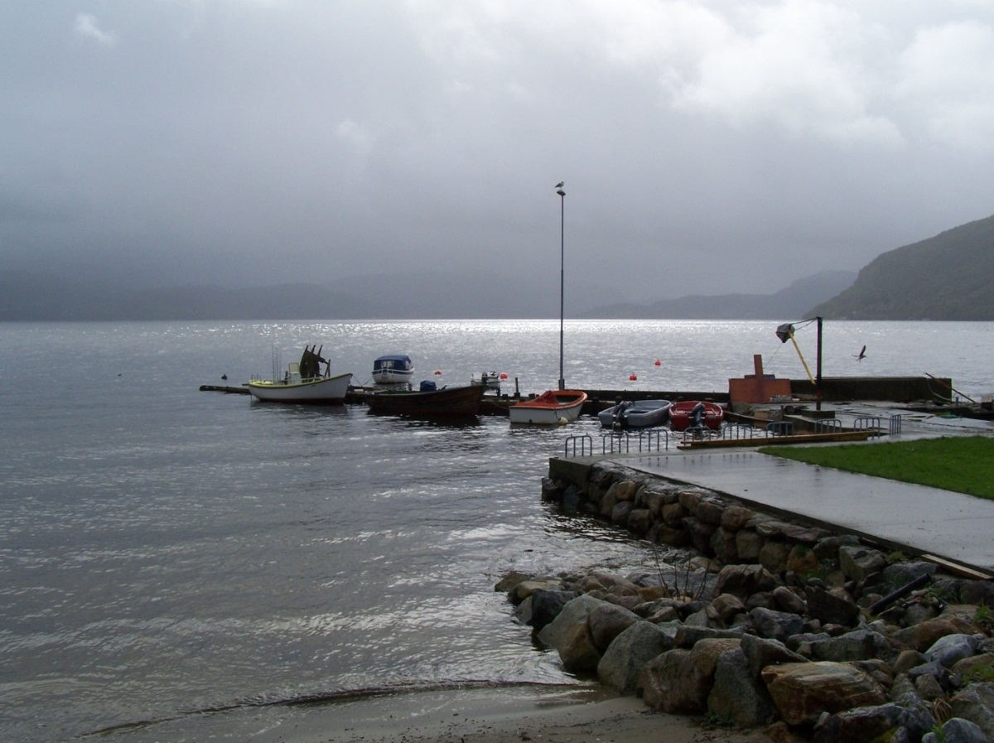
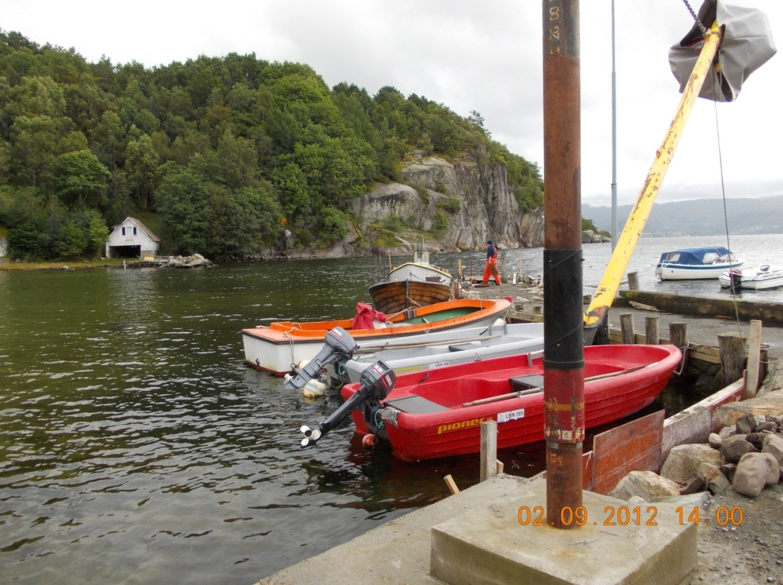

Das Haus wurde dann in unseren Besitz genommen

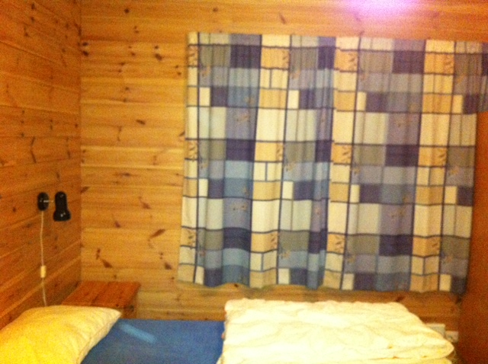

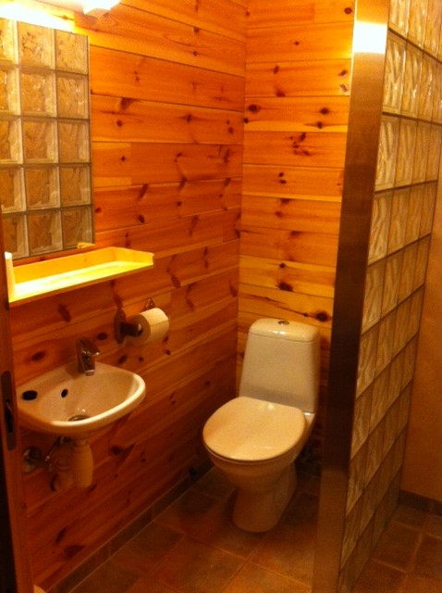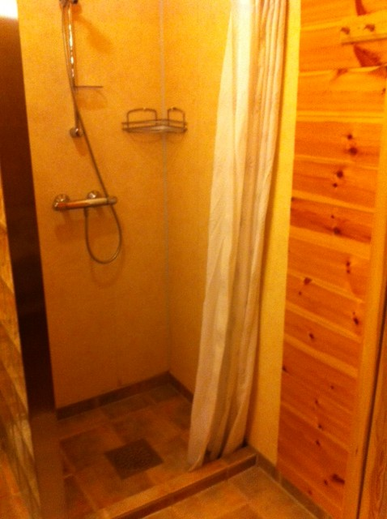

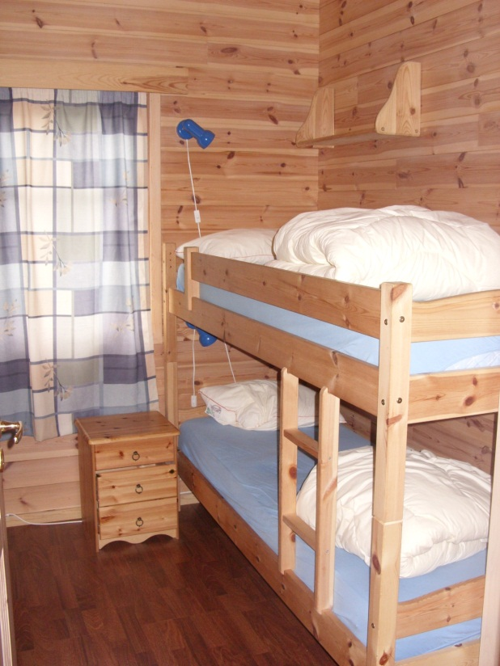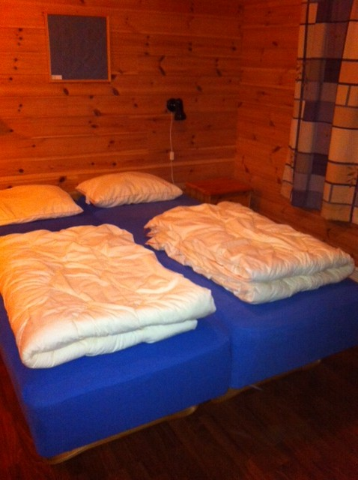
Die Zimmerverteilung konnte beginnen
Das ältere Semester hat sich dann als sportlich erwiesen und die Doppelstockbetten bezogen
die ließ nicht lange auf sich warten und freute sich riesig.
So, die Zimmer waren verteil, die Sachen fürs leibliche Wohl waren verstaut und der Urlaub konnte seinen Lauf nehmen.
Am Nachmittag ging es dann auch gleich los.

Da unsere Tochter ja bisher noch nicht so begeistern von diesem Urlaub war, außer was die landschaftlichen Reize angeht, war ich doch sehr überrascht als sie eine der ersten war die sich aufs Boot mit einer Angel begab.
Nein ich angele nicht, ich fahr nur mit um Bilder zu machen. Na ja dachte ich soll sie mal wird schon werden. Der bekannte Virus lauert ja um die Ecke und sie weiß es nur noch nicht.
Hatte ja auch eine zusätzliche Krankenversicherung abgeschlossen(lach) ob die wohl hilft?
Nach gut 3 Stunden kam unser Sohn, der ja schon Jahre mit uns nach Norwegen fuhr mit den Neulingen zurück
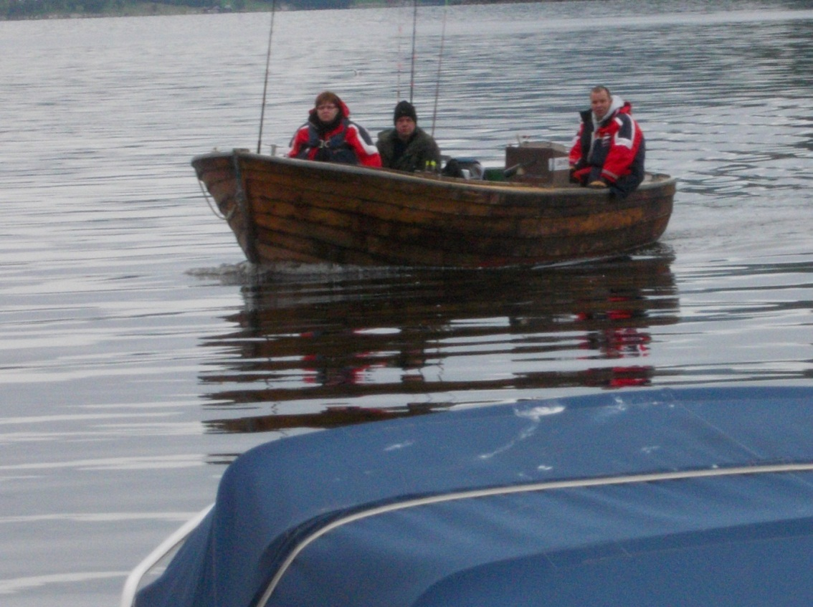
Es war eine gelungene Fahrt und ich glaube die zusätzliche und auch die normale Krankenversicherung ist hier machtlos. Der Befall mit der Infektion hat begonnen.
Gleich die erste Ausfahrt brachte dann ja auch Fisch, der dann auch gleich am Abend verzehrt wurde.
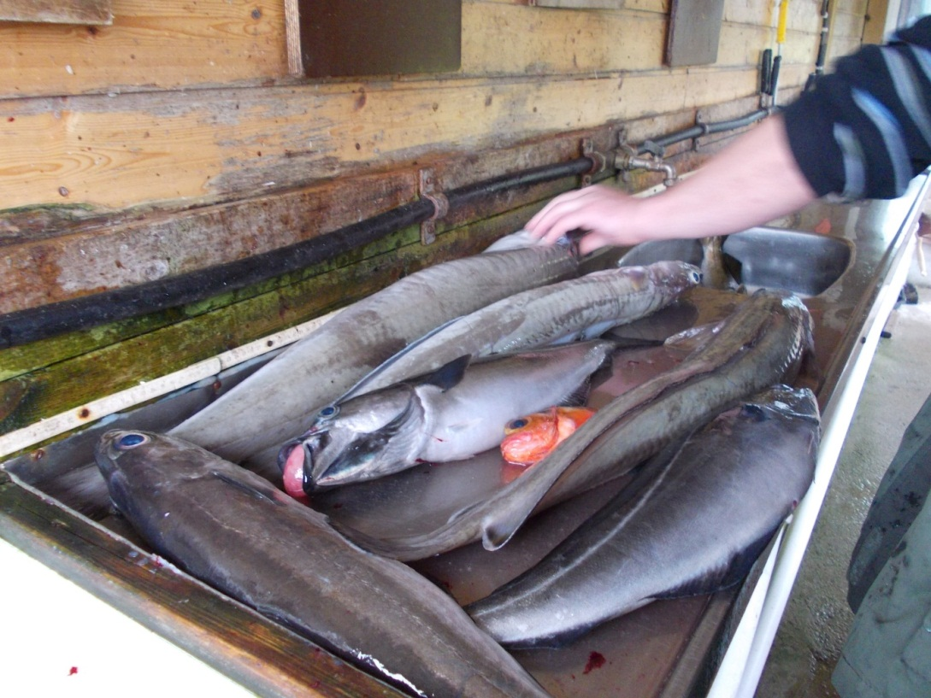

So der erste Tag war dann auch gut überstanden, denn wir hatten uns schon auf Stress eingestellt, denn unsere Tochter mag keinen Fisch weder essen, anfassen noch riechen. Da muss wohl in der Kindheit etwas schief gelaufen sein(grins). Unser Sohn meint immer die ist vertauscht worden denn alle anderen mögen Fisch.
Mit dem angeln hat es ja dann schon mal geklappt nur das Anfassen der Fische war nicht drin. Na was soll‘s hat ja ihren Mann dabei der die Fische vom Haken abnahm.
Der zweite Tag begann dann wieder mit einer Bootsausfahrt. Diesmal wollte auch noch einer infiziert werden, der eigentlich nie angeln wollte. Die Freundin unseres Sohnes. Auch hier das gleiche Ergebnis. Es war wohl die bekannte Ansteckungsgefahr.Auch Sie war gleich erfolgreich.
Am Nachmittag ging es dann wieder aufs Wasser und es wurde ein paar schöne Leng in der Größe von 80 bis 93 cm gefangen
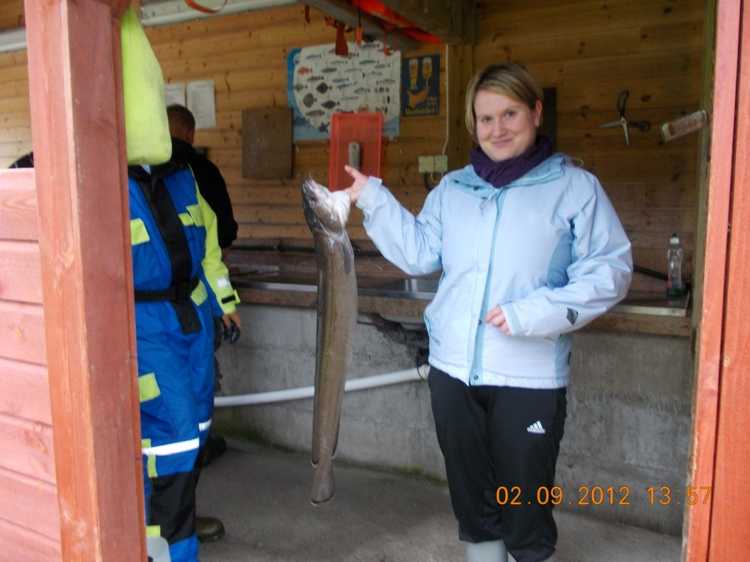

Der 3. Tag verlief dann wie die beiden anderen nur dass es fast den ganzen Tag genieselt hatte.
Bisher war ich ja noch nicht mit auf dem Wasser, da ich ja noch ein paar gesundheitliche Probleme hatte und der Arzt mir zwar die Mitfahrt in den Urlaub erlaubte aber ich sollte mich noch ein zwei Tage schonen, was ich dann auch tat.
Unsere Ausbeute in 3 Tagen ist jetzt 13 kg Filet, also langsam weitermachen. Der Hauptfisch unsere Angler war bisher Leng und Köhler.
Heute ist Dienstag und es regnet und regnet, ganz fieser feiner Nieselregen. Es ist jetzt 9.00 Uhr und noch immer keine Bewegung im Haus. Was soll‘s, wir haben ja Urlaub und bei dem Wetter muss ja keiner los.
Nach dem ausgiebigen Frühstück machten wir uns dann auf dem Weg zum Fisch. Es gab wieder nur Kleinfisch, der natürlich nicht mitgenommen wurde
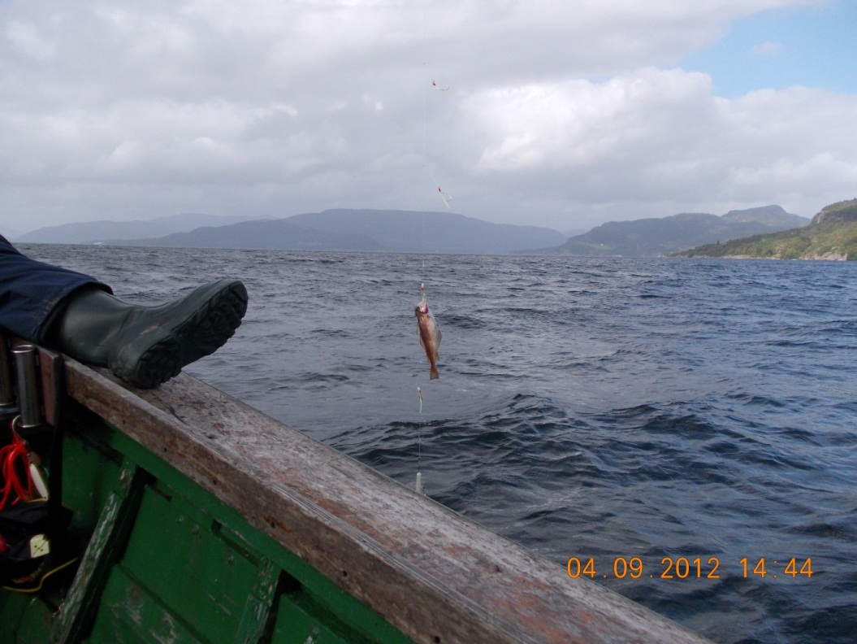.
Am Abend haben wir dann von Ufer aus versucht zu angeln. Ergebnis: 10 schöne Hornhechte und 8 dicke fette Makrelen, alle so um die 50 cm rum. Der gefangene Fisch wurde dann auch gleich auf dem Grill zum Abendesse zubereitet. Lecker , Lecker
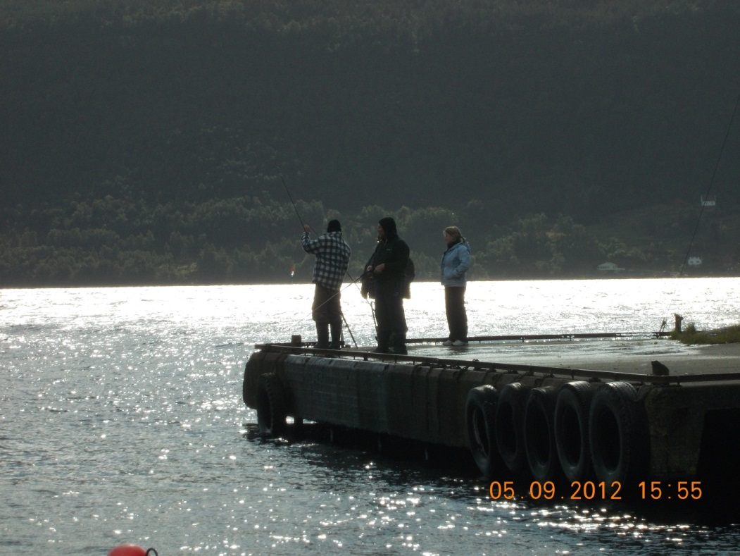

Der Mittwoch sah nicht viel anders aus, na ja was soll‘s, wir haben ja Urlaub.
Aber jetzt, es ist Donnerstag man entschloss sich schon früh rauszufahren.
Gesagt, getan. Das Ergebnis kann sich sehen lassen. Es wurden schöne Leng gefangen.
Den Größten hatte natürlich der Norwegenneuling mit 98 cm. Beim vermessen wurde um jeden Millimeter gefeilscht. Am liebsten hätte er die Barthaare noch länger gezogen und mitgemessen, damit der Meter voll wird
Als Fotomotiv für den Bericht wollte der stolze Fänger aber nur so wie untern zu sehen ist abgebildet werden. Ich glaube, der ganze Kerl auf dem Bild und die Lisne wäre vor lauter strahlen geplatzt.
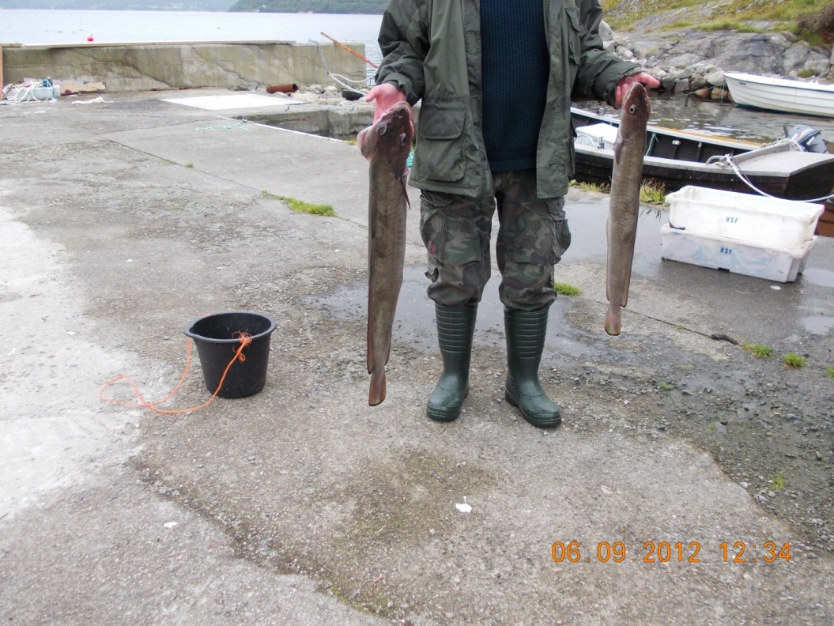

Abends war dann wieder angeln vom Ufer aus angesagt und die fetten Makrelen und auch die Hornhechte ließen nicht lange auf sich warten

Freitag. Es ist heute mal kein Angel Tag, obwohl vom Wetter her es bestimmt möglich gewesen wäre. Heute wollten wir uns mal die Gegend, speziell Stavanger angesehen .Gesagt, getan. Aber nur die Jugend fuhr denn das ältere Semesterruhte sich mal von den Teenies aus und genoss den Tag in aller Ruhe und wanderte in der Gegend.
Der Sonnabend begann dann wie fast immer- Regen-Regen- und nochmals……….
Heute zum späten Abend sollten dann die neuen „Alten“ Nachtbaren kommen, die wir schon von einem anderen Norwegenurlaub kannten. Sie kamen aber nicht wie geplant erst am späten Abend an, sondern schon am späten Nachmittag. Während sie das Haus bezogen deckten wir den Kaffeetisch.
Beim gemeinsamen Kaffee und frisch gebackenem Apfelkuchen wurden dann auch gleich die ersten gemeinsamen Pläne geschmiedet für eine gemeinsame Ausfahrt.
Aber in der folgenden Woche war es wetterbedingt leider nicht so oft möglich raus zu fahren.
Der Sturm war doch ganz schön und als dann auch noch am Mittwoch zwei Rettungshubschrauber über den Fjord kreisten waren wir doch ganz froh nicht rausgefahren zu sein.
Mit unseren Nachbarn der zweiten Woche hatten wir ja alte Bekannte wiedergetroffen und so wurde auch die zweite Woche trotz Sturm und heftigen Regen eine super Urlaubswoche.
Ach ja in der ersten Woche hatten wir noch ein kleines Jubiläum und dies wurde auch von unseren netten Vermieten gewürdigt. Nochmals vielen Dank an Björg und Odd


Die Torte war oberlecker. Gefüllt mit Preiselbeeren, och wenn ich dieses Bild sehe, bekomme ich gleich wieder Appetit darauf.
Auch wenn sie beim Transport etwas zu Schaden gekommen ist und die Deko nicht mehr da war wo sie hingehörte war sie super. DANKE an unsere Vermieter.
Da kam mein selbstgebackener Kuchen gar nicht mit, obwohl unsere Schokotorte auch lecker war.
Geangelt haben wir in den zwei Wochen genug und der Urlaub soll ja nicht zum Stress werden.
Wir hätten trotz des vielen Regen und Sturm locker unsere Kilo( 15kg x 6) vollbekommen. Aber unsere Fischkisten waren schön gefüllt und somit brauchten wir nicht jeden Fisch, der an der Angel war mitnehmen.

Im Anschluss noch ein paar Fotos von unserer Reise.

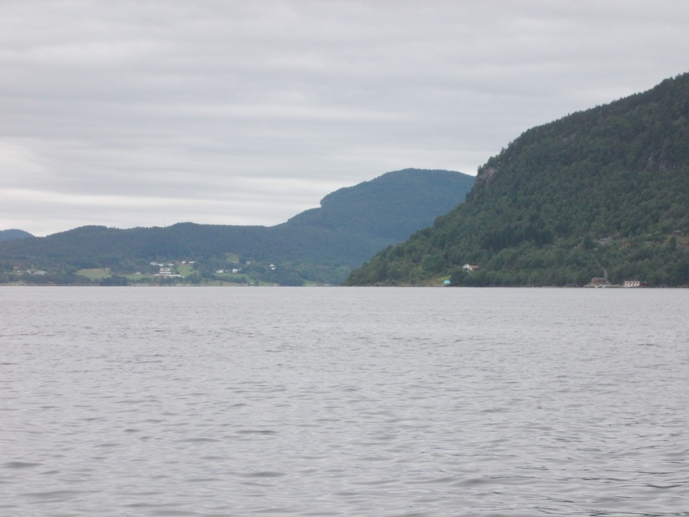
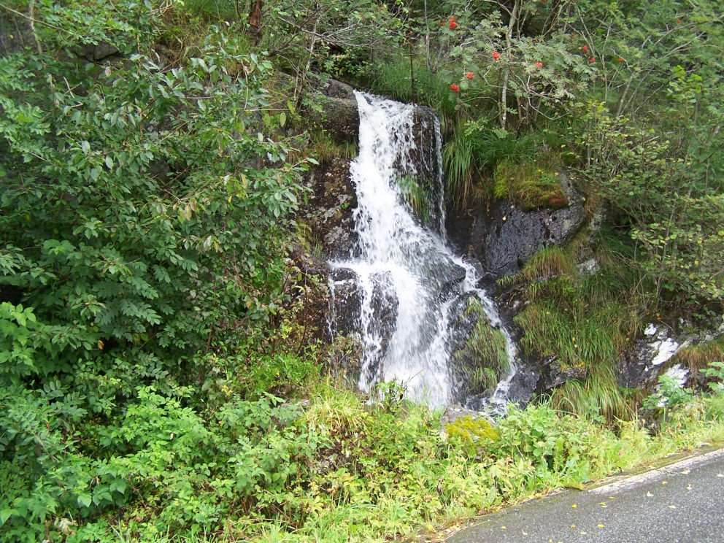

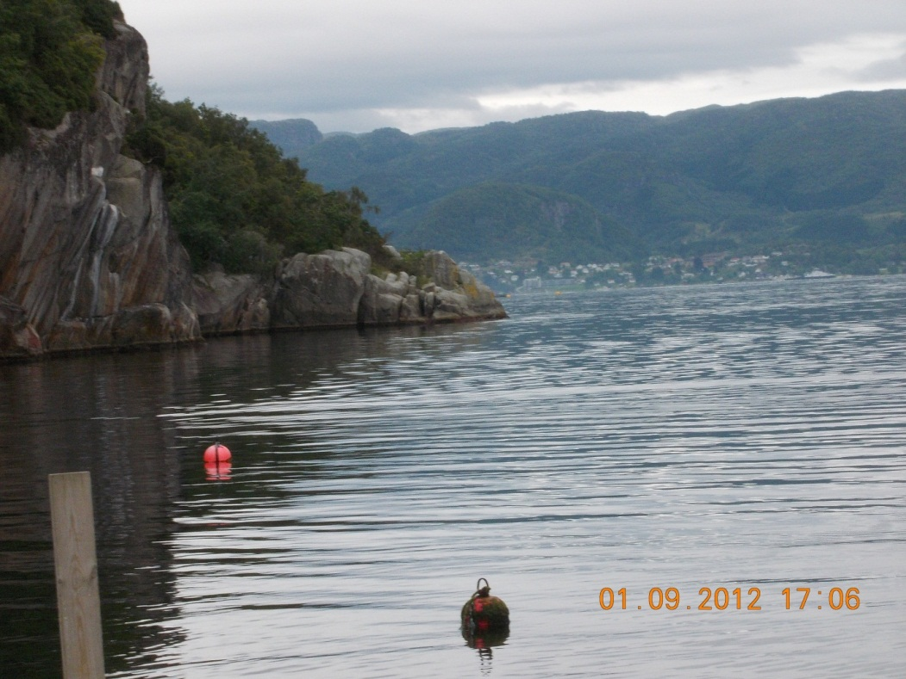

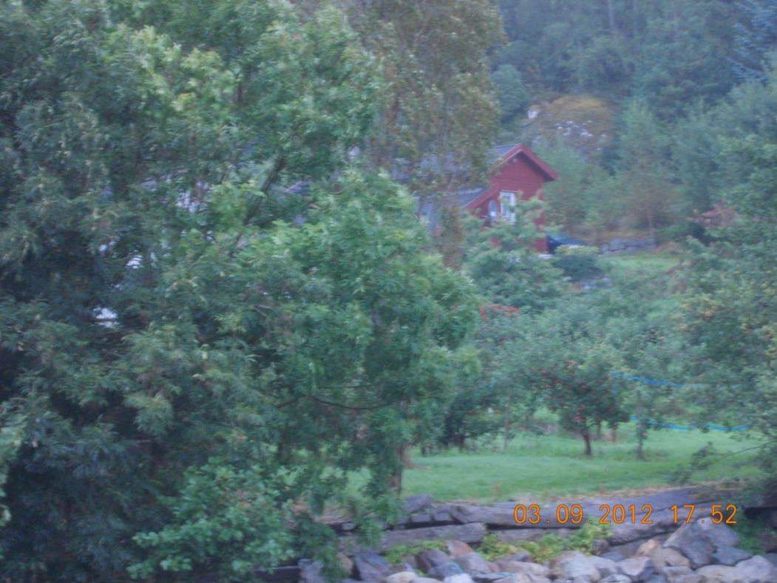

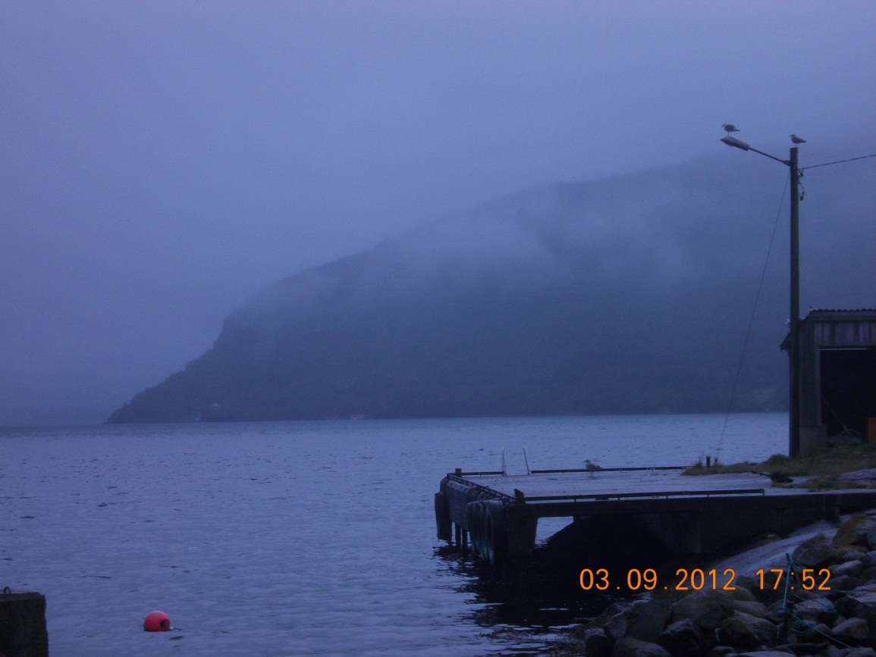

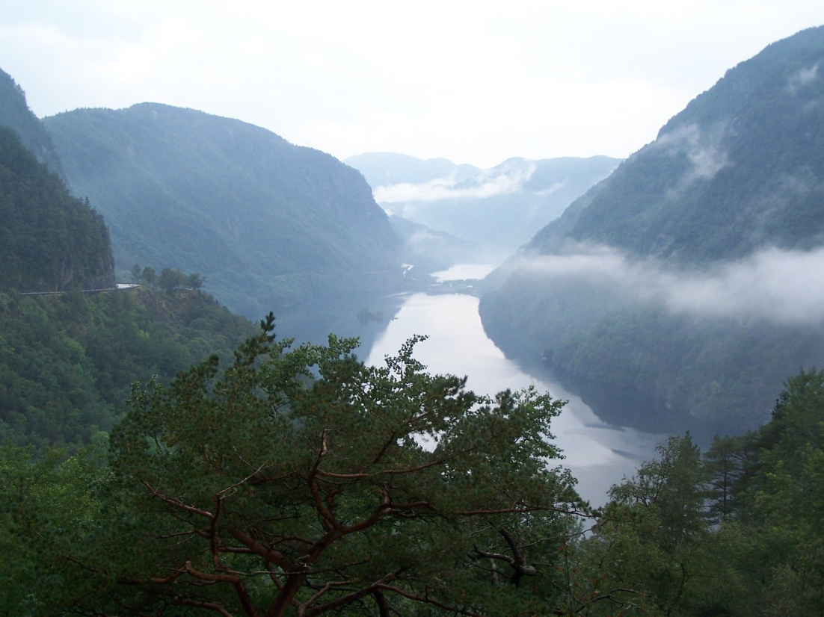

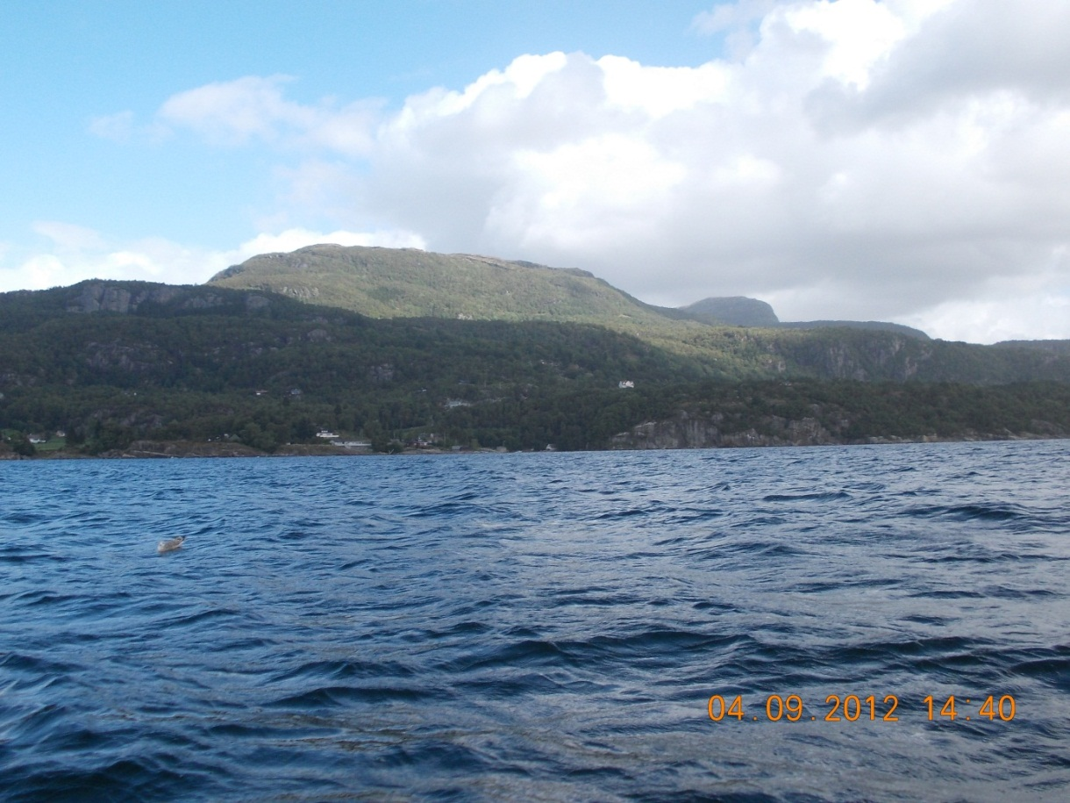

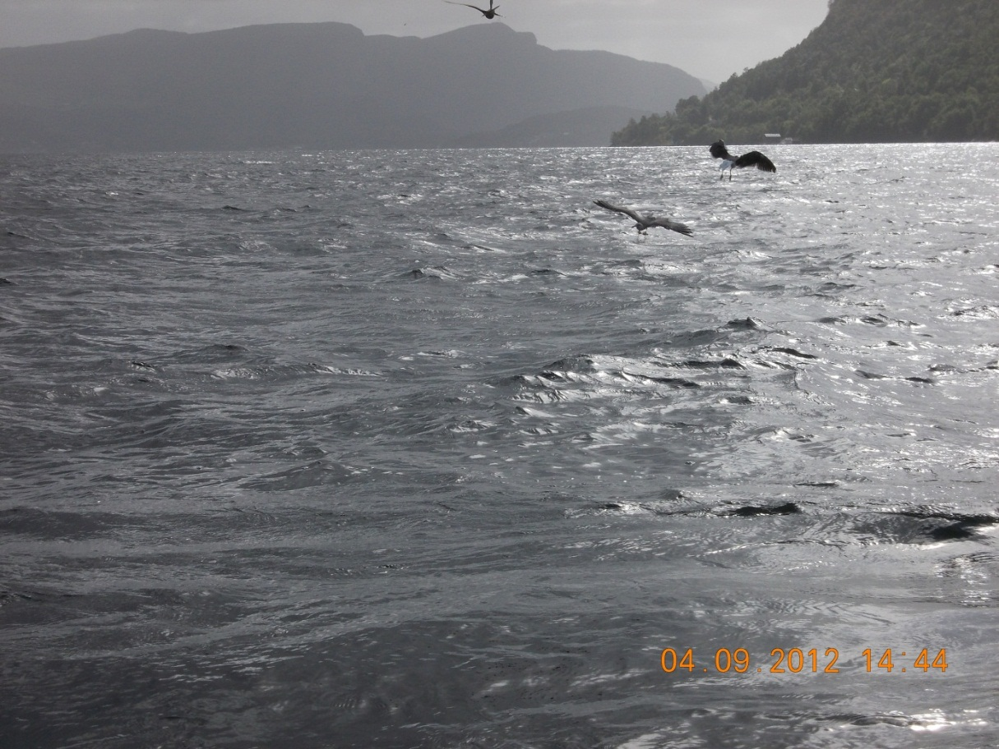
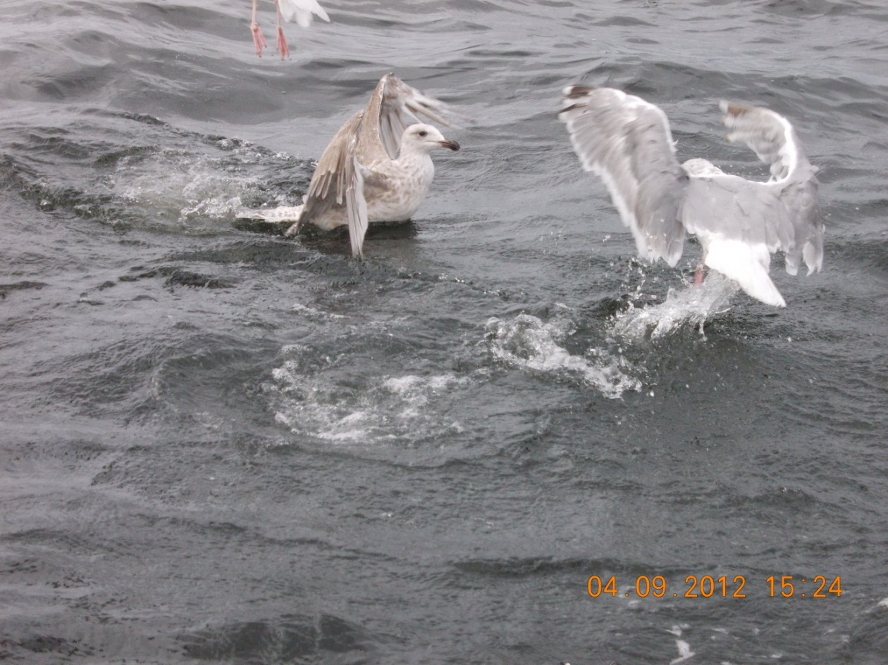
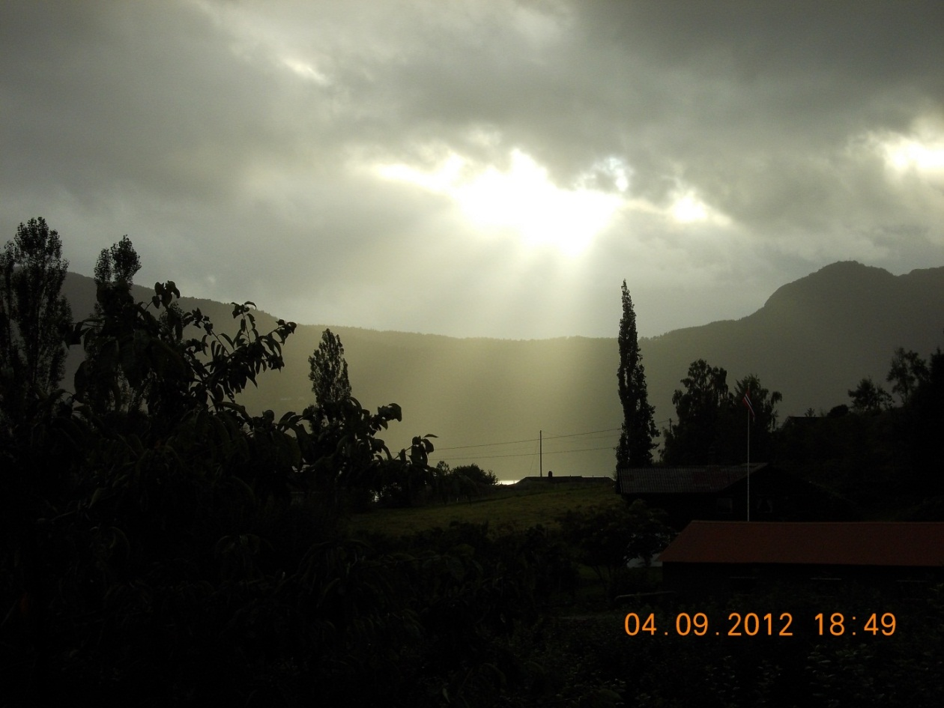

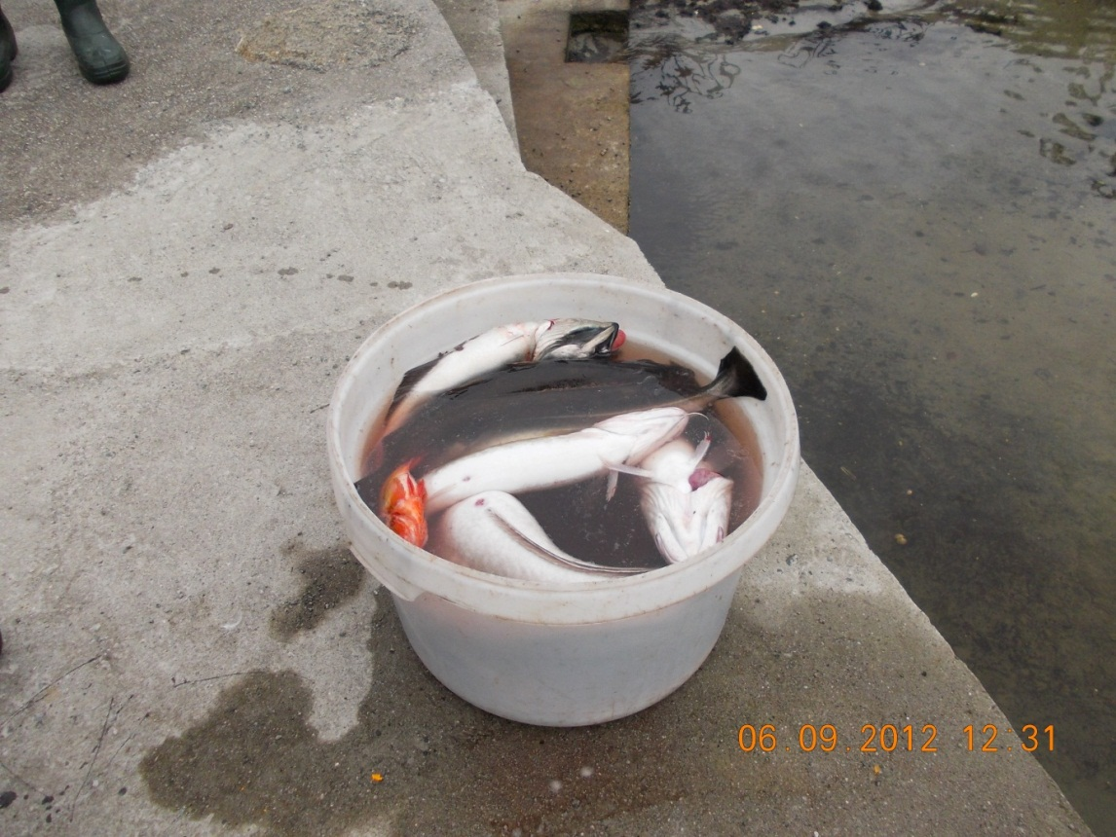

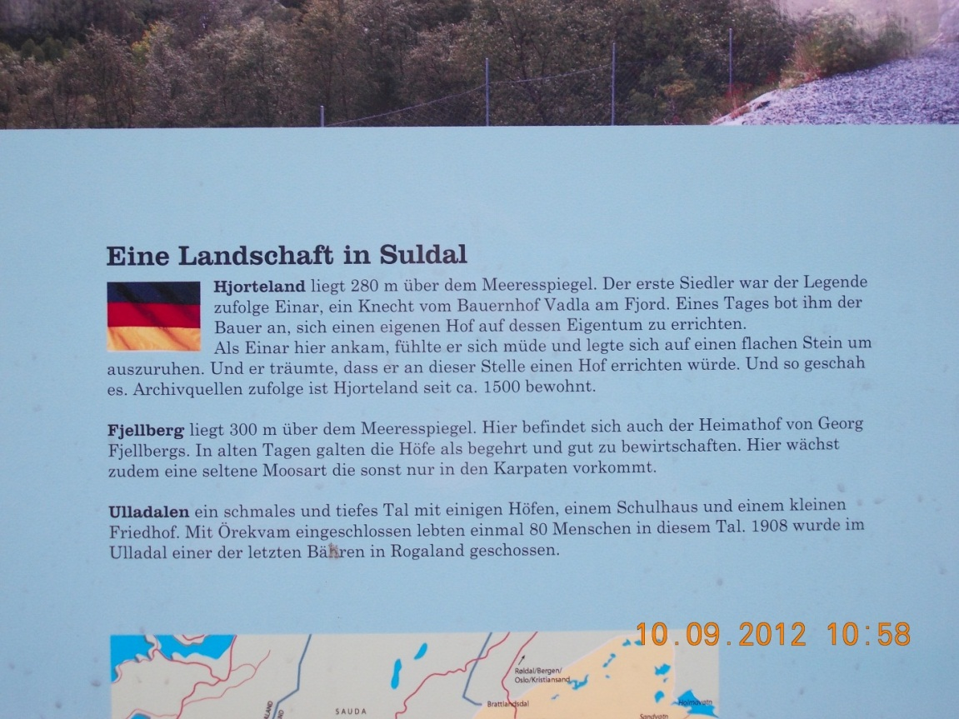

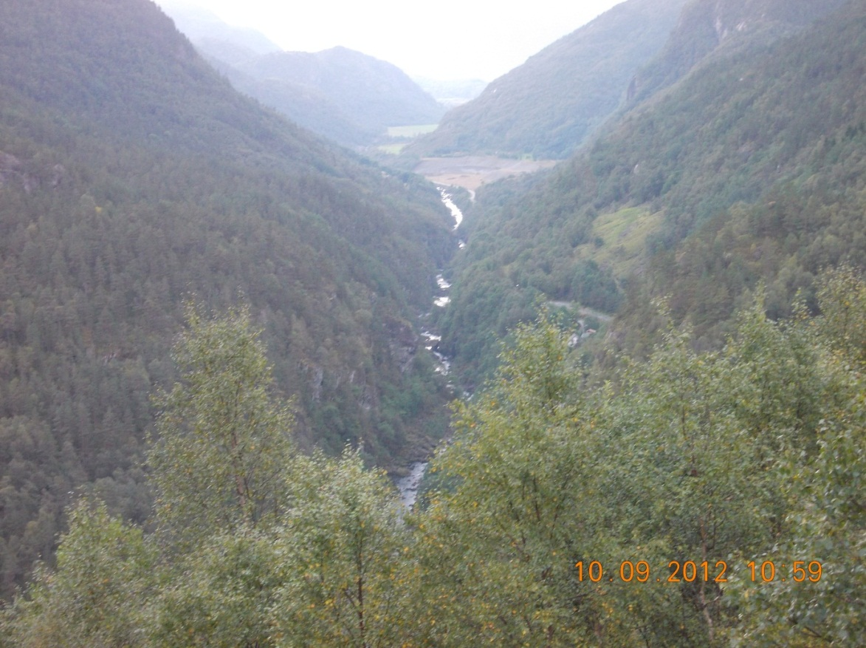

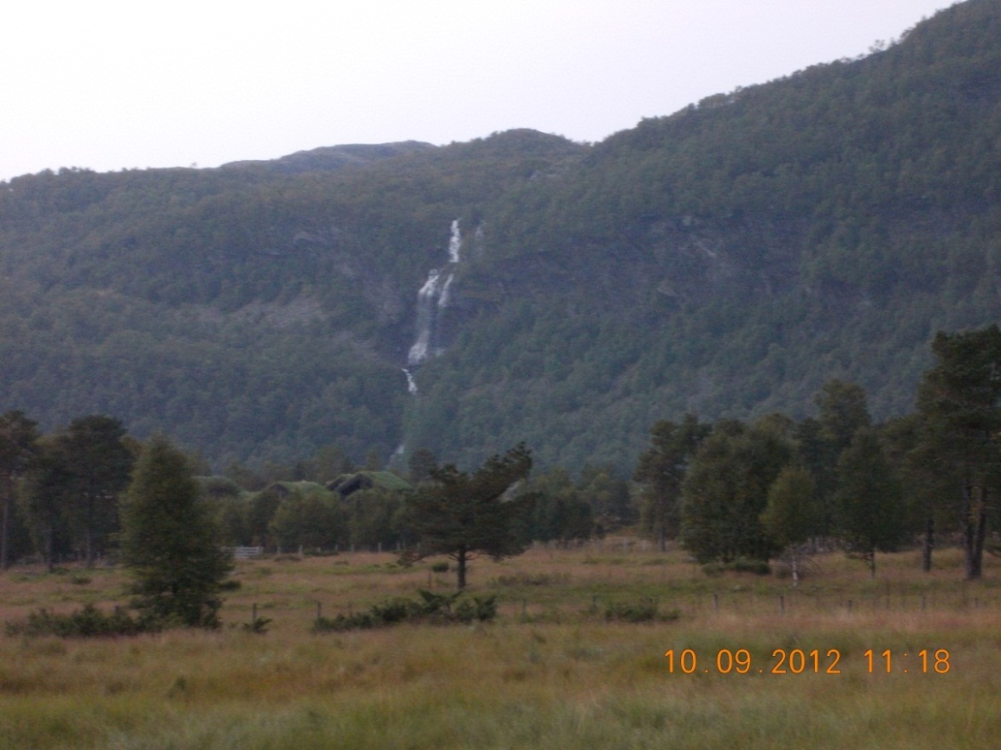

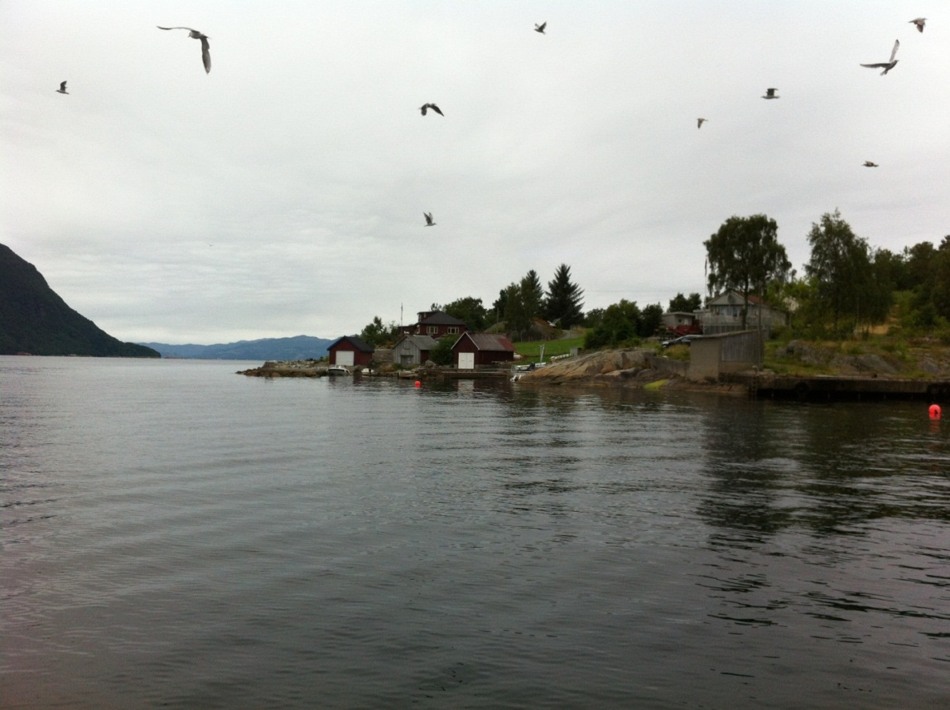

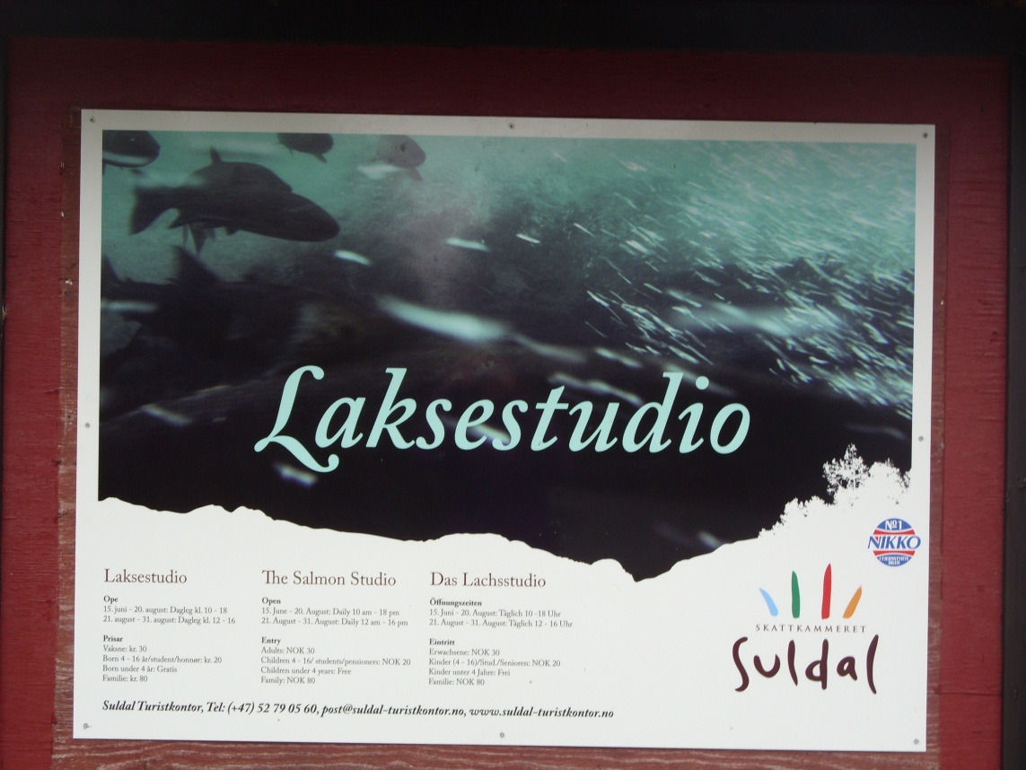

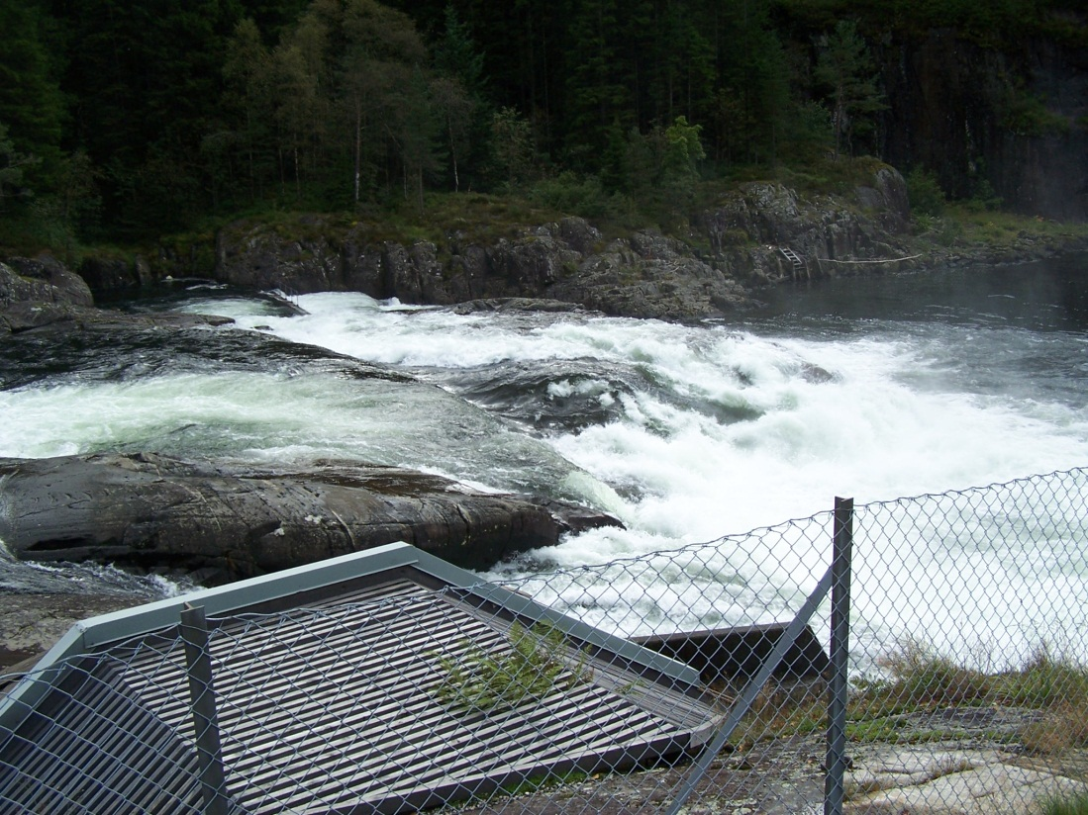

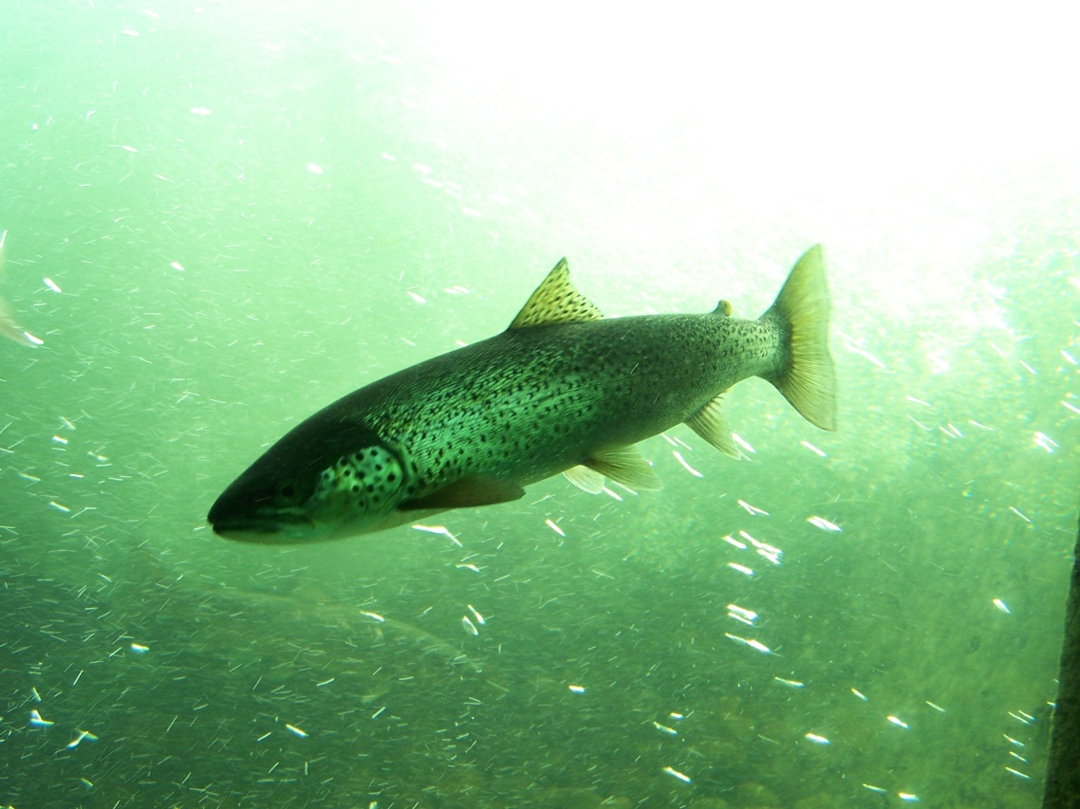

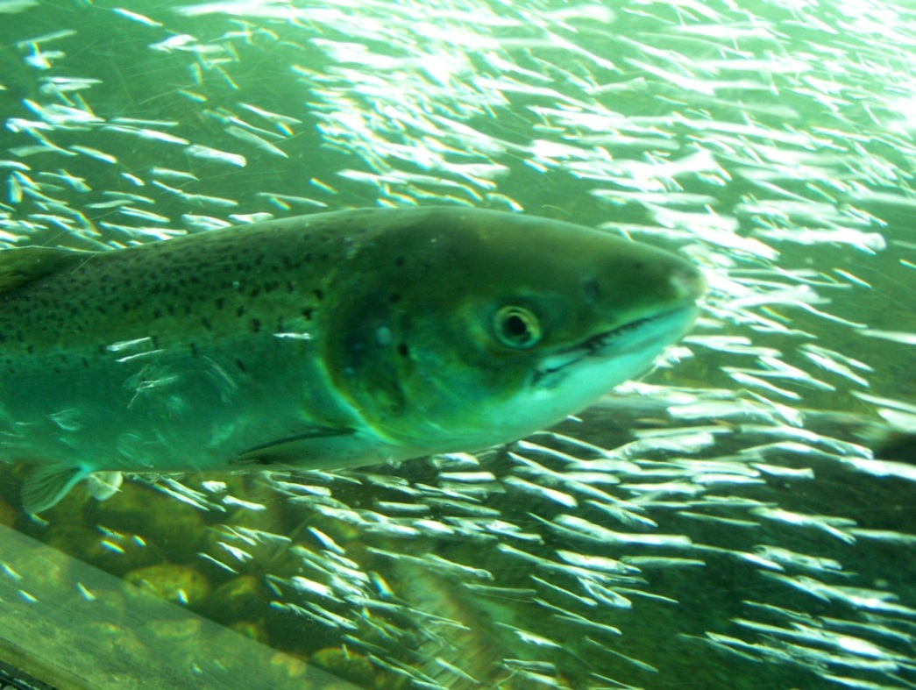

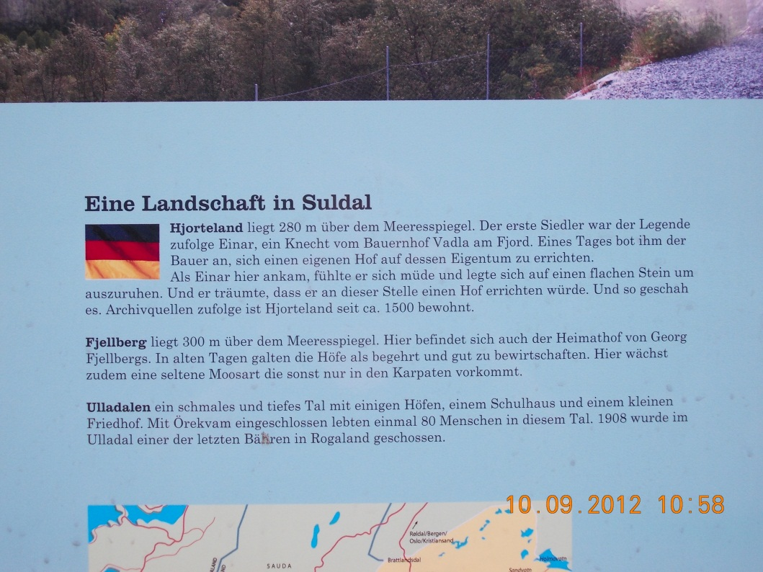
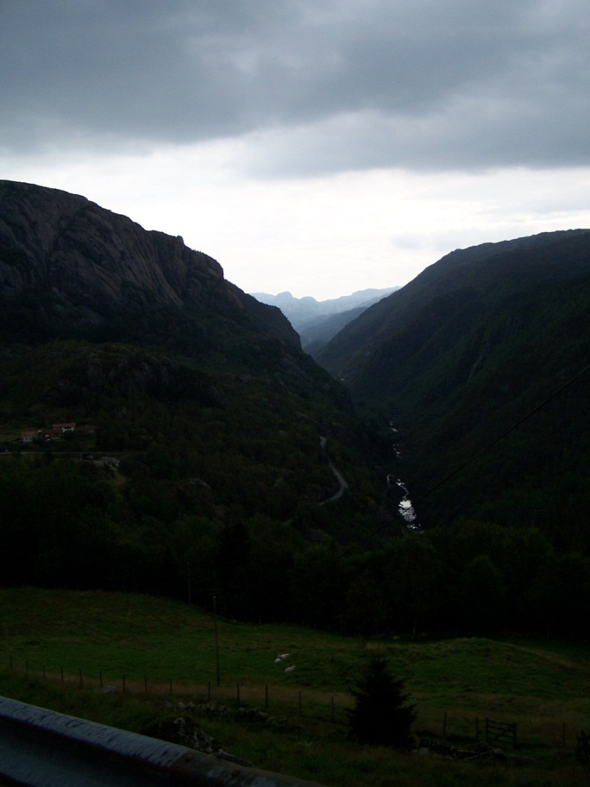

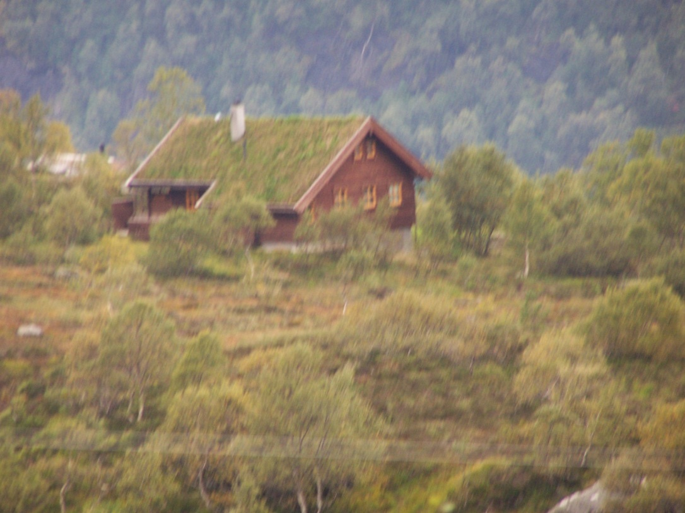

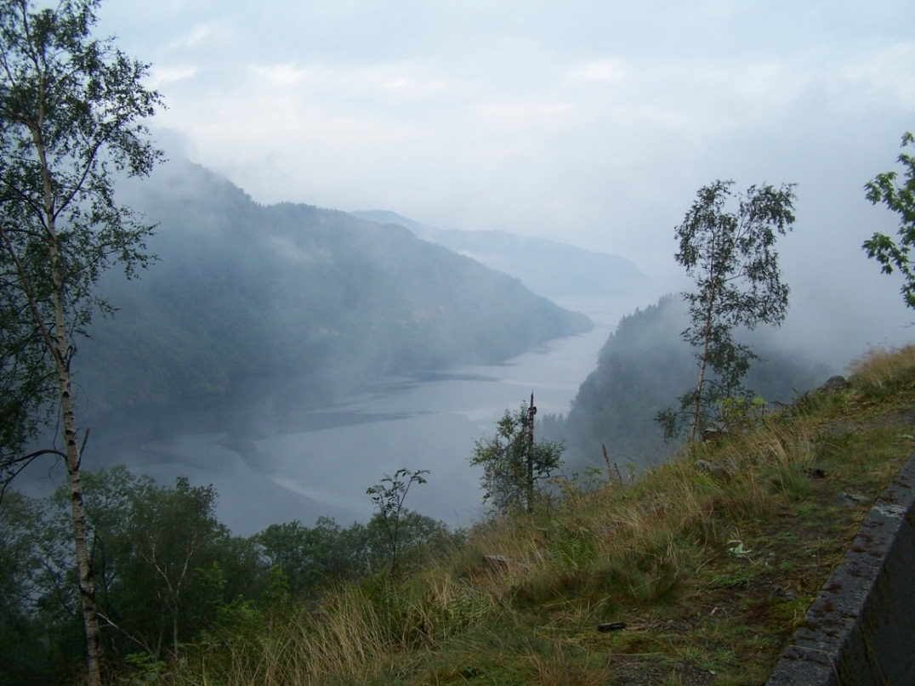

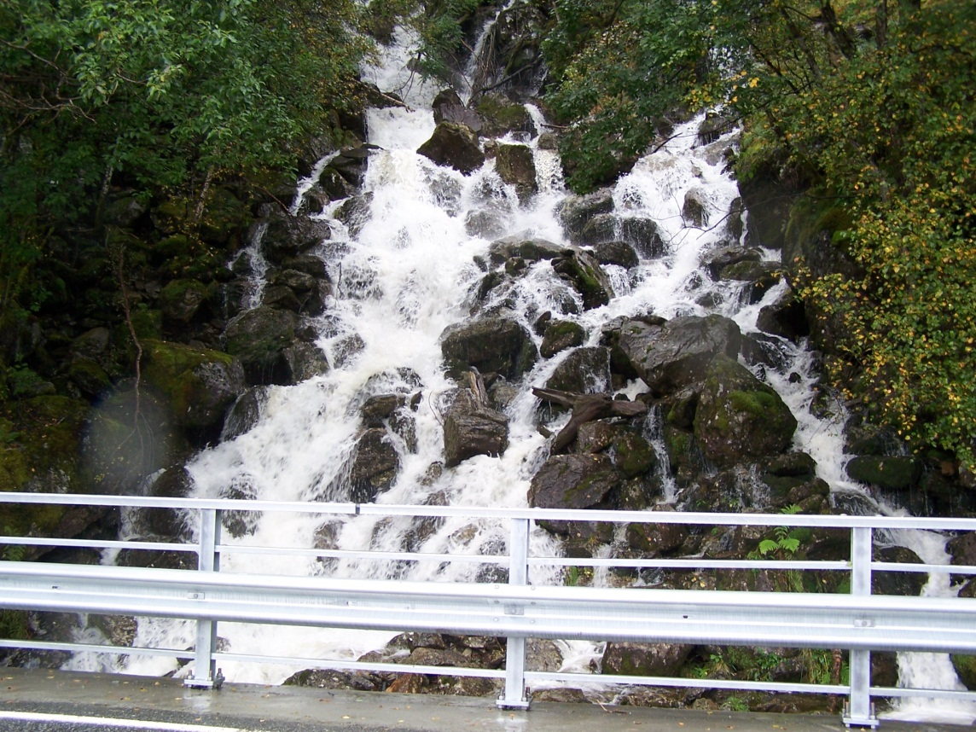

Hoffe, es hat ein wenig gefallen, wir hatten jedenfalls jede Menge Spaß im Urlaub.
Krankenversicherungen haben nichts gebracht. Virus hat erbarmungslos zugeschlagen.

